Verdict • Chapitre 3
1 Qu’est-ce qu’un fluide ? Pages 66 à 69

1. Quelles sont les caractéristiques d’un fluide ?

2. a) Sous quelles phases les substances que l’on considère comme des fluides
se présentent-elles ?
- Pour chacune de ces phases, indiquez les caractéristiques des particules qui donnent à ces substances les propriétés des fluides. Présentez vos réponses dans le tableau suivant.

 | Phase |  |  | Caractéristiques des particules
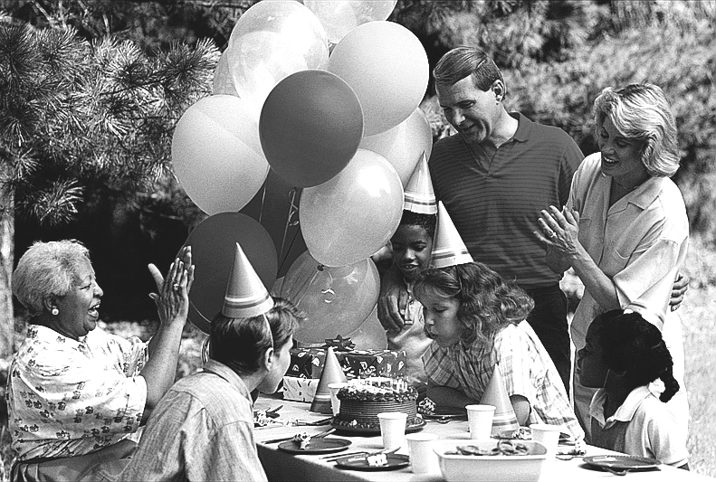
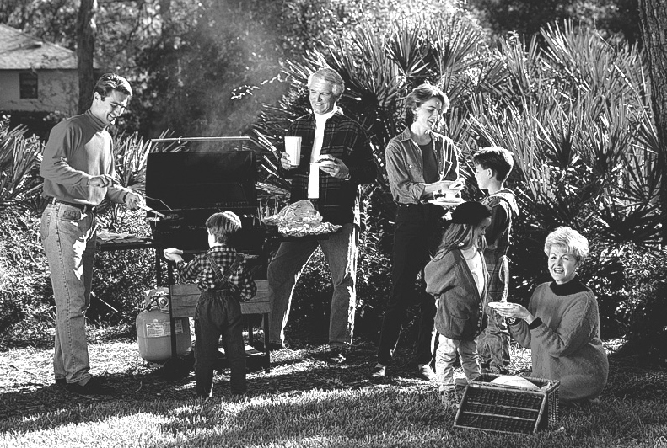
3. Observez les photos suivantes.

Repérez sur ces photos les fluides compressibles et les fluides incompressibles. Inscrivez vos réponses dans dans le tableau suivant.

Fluides compressibles |  |  | Fluides incompressibles

4. Qu’est-ce qui différencie un fluide compressible d’un fluide incompressible ? Autrement dit, qu’est-ce qui permet à l’un d’avoir un volume variable et pas à l’autre ?
2 Qu’est-ce que la pression ? Pages 70 à 72

5. Dans le Système international d’unités,
quelle est l’unité de mesure de la pression ?

6. Plusieurs types de véhicules circulent sur les routes : des automobiles, des motocyclettes, des camions, etc. Les camions endommagent beaucoup le circuit routier. C’est pour cette raison que, dans certains secteurs, on leur en limite l’accès.
a) En vous servant des notions de pression, expliquez pourquoi la circulation
des camions endommage les routes.
- Sur les gros camions, on installe généralement plusieurs pneus larges. Quel est l’avantage de tels pneus pour le circuit routier ?

7. Supposons que le pied d’un homme occupe une surface de 0,03 m² et qu’une raquette occupe une surface de 0,3 m². Comment variera la pression exercée
sur la neige par cet homme selon qu’il porte ou non des raquettes ?
Expliquez votre réponse.
8. Vous déposez deux roches sur le sable. La première a une masse de 5 kg et
la seconde, une masse de 15 kg. Si elles ont la même surface de contact, laquelle des deux roches exerce la plus grande pression ? Expliquez votre réponse.

9. Un cylindre ayant un rayon de 10 cm (soit une surface de 0,03 m²) et une force
de 10 N est déposé debout sur une table. Quelle est la pression exercée sur la table par le cylindre ?

 | Étapes de la démarche |  |  | Démarche de résolution de problème
3 La pression exercée par les fluides Pages 73 à 80

10. Qu’est-ce qui fait varier la pression dans un liquide ?

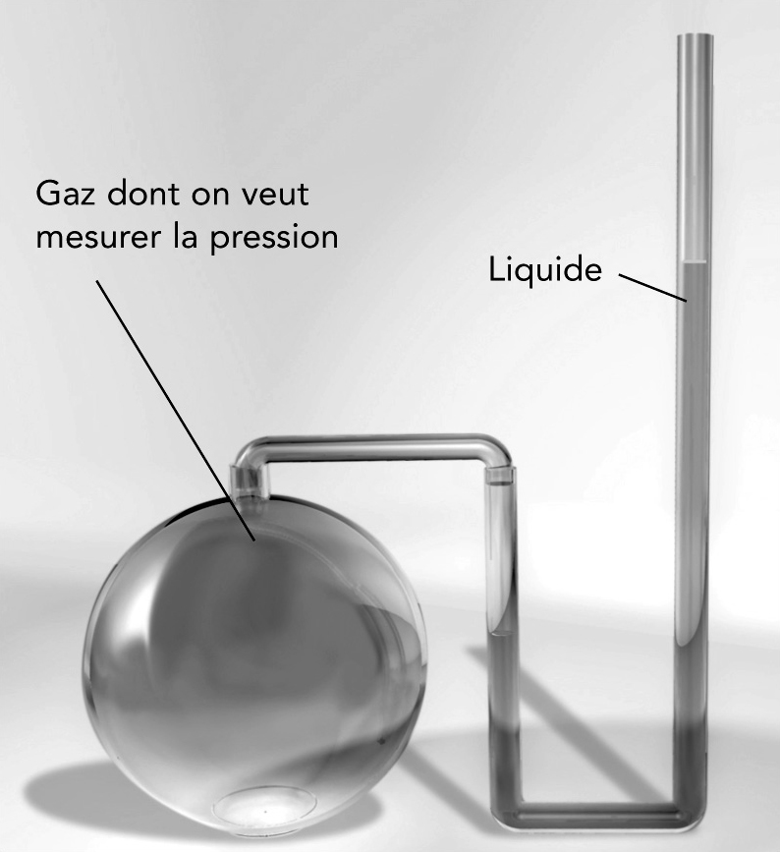
11. Dans un laboratoire, pour mesurer
la pression d’un gaz, il est très utile
d’utiliser un manomètre avec un tube
en U, comme celui illustré ci-contre.
Comment mesure-t-on la pression
avec cet appareil ?

12. Même si les gaz sont très légers, ils peuvent exercer une grande pression.
À quoi est due principalement la pression d’un gaz ?

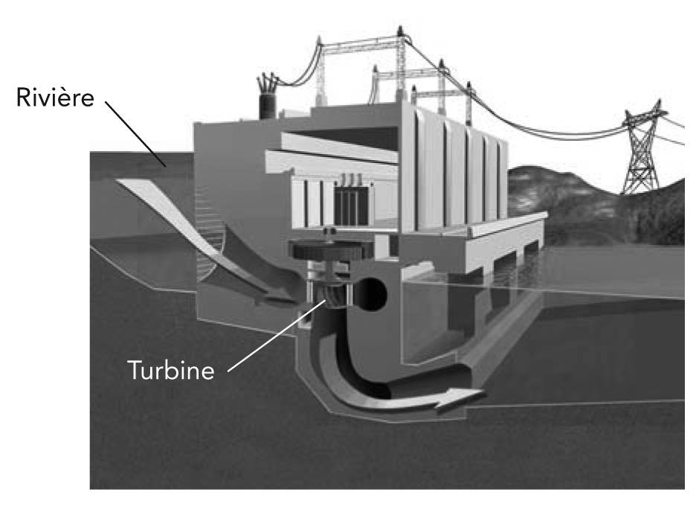
13. Observez cette illustration montrant
un barrage hydroélectrique.

D’après vous, pourquoi est-il préférable d’installer la prise d’eau qui alimente
les turbines le plus bas possible par rapport au barrage ?

14. Le mal des caissons est bien connu en plongée sous-marine. Il est causé par des bulles de gaz qui se forment dans le sang lorsqu’on remonte trop vite à la surface. Ces bulles proviennent des variations de pression. Expliquez la relation qui existe entre la pression et le volume des bulles de gaz.

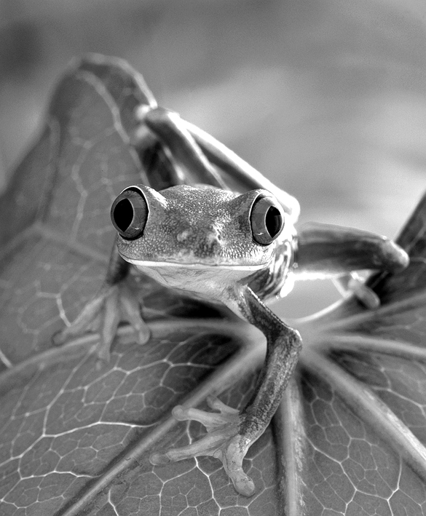
15. Certains animaux, comme les rainettes, sont munis de ventouses aux pattes. Ces ventouses leur permettent de réduire la quantité d’air sous leurs pattes et de s’agripper facilement aux objets.

a) Expliquez comment les ventouses permettent
aux rainettes de « coller » aux objets.
- Ce système serait-il efficace dans l’espace, où la pression est pratiquement nulle ? Expliquez votre réponse.
16. Lorsqu’on augmente la température d’un gaz, qu’arrive-t-il à la pression de ce gaz ? Expliquez votre réponse.
4 Les mécanismes liés aux
variations de pression des fluides Pages 81 à 84

17. L’été, il est amusant de s’arroser avec des pistolets à eau. Lorsqu’on presse
la gâchette, l’eau est propulsée à une certaine distance. Plus la cible est éloignée, plus on doit appuyer fort sur la gâchette. Expliquez ce qui arrive à la pression
du liquide lorsqu’on appuie sur la gâchette.

18. Qu’est-ce qui permet aux fluides de circuler dans un système ?

19. Lorsqu’on ouvre une canette de boisson gazeuse, pourquoi une partie du gaz
sort-elle à l’extérieur ?

20. On sait que, sur la Terre, une bonbonne de gaz ne se vide jamais d’elle-même.
Ce phénomène serait-il le même dans l’espace, où la pression est presque nulle ? Expliquez votre réponse.
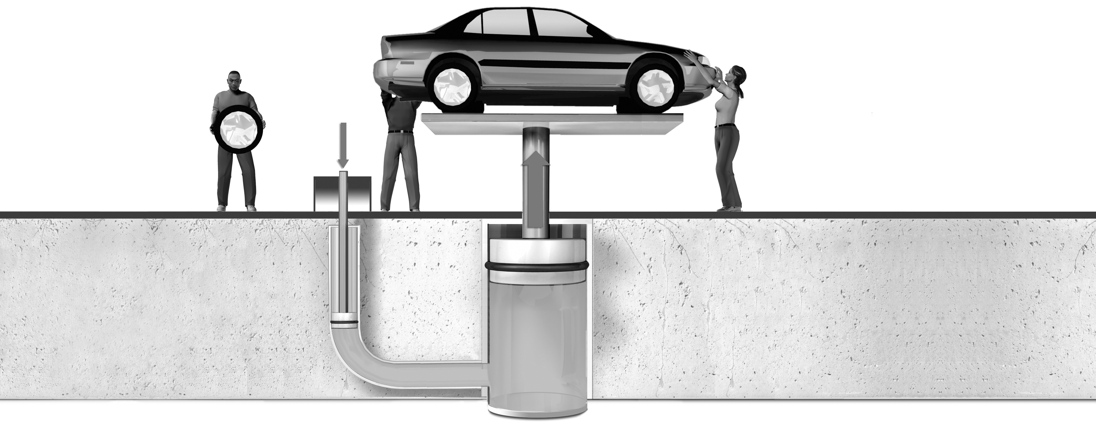
21. Un système hydraulique, comme celui qui est illustré ci-dessous, permet d’amplifier une force. À l’aide des notions de pression, expliquez pourquoi.

